

**FUNDAMENTOS DE PROGRAMACIÓN**

**PRIMER TRABAJO**

**TEMA: ALGORITMOS BÁSICOS**

**SECCION:A**

**ALUMNO:**

ALBERTO ZEGARRA AVILA

**PROFESOR:**

ING. IVÁN PETRLIK AZABACHE

LIMA-PERÚ

2020

1) Desarrollar un algoritmo que me permita calcular el producto de dos números enteros.

Solución:

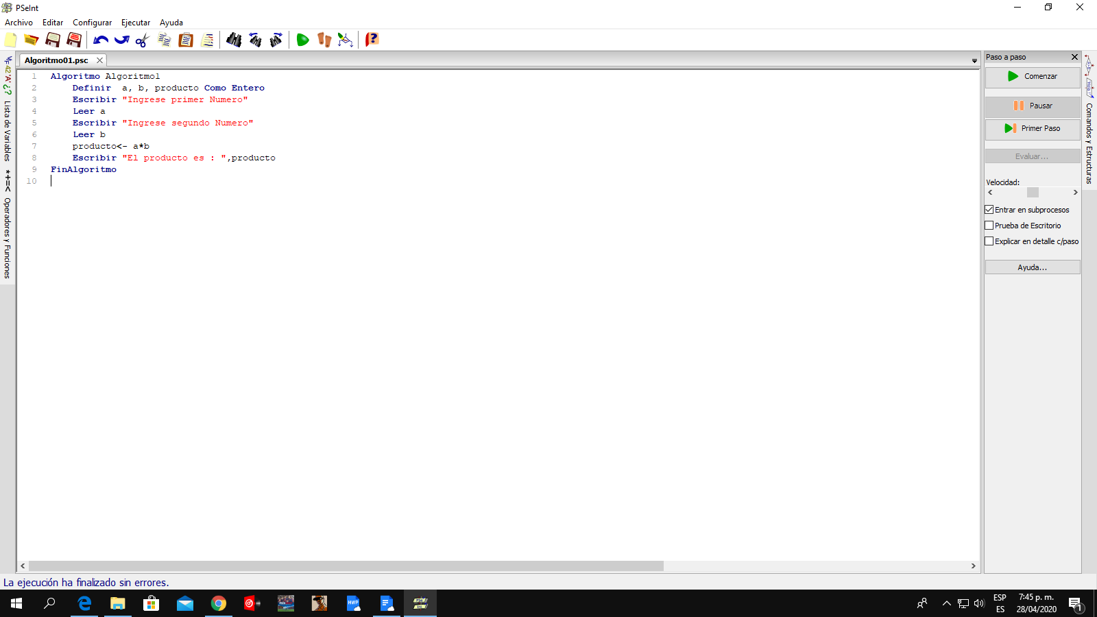

Ejecución:

